INFORME ESPECIAL
1 de mayo de 2025

Día del Trabajador: 3 desafíos pendientes del mercado laboral

El trabajo productivo es clave para el progreso social, pero en Argentina apenas 1 de cada 5 personas en edad activa consigue un empleo de calidad. En este Día del Trabajador, la pregunta es urgente: ¿qué cambios hacen falta para que el trabajo vuelva a ser motor de desarrollo?

- ¿Cuántos trabajamos?

Según la Encuesta Permanente de Hogares (EPH) del tercer trimestre de 2024, la población urbana en edad de trabajar en Argentina es de 18 millones. De ellos, 13 millones (73%) integran la Población Económicamente Activa: 12 millones tienen empleo y 1 millón busca trabajo. Los 5 millones restantes (27%) están inactivos, ya sea por falta de incentivos o por dedicarse a actividades como el estudio. En total, 1 de cada 3 argentinos en edad de trabajar no trabaja.

Gráfico 1: Composición de la población en edad laboral (*).
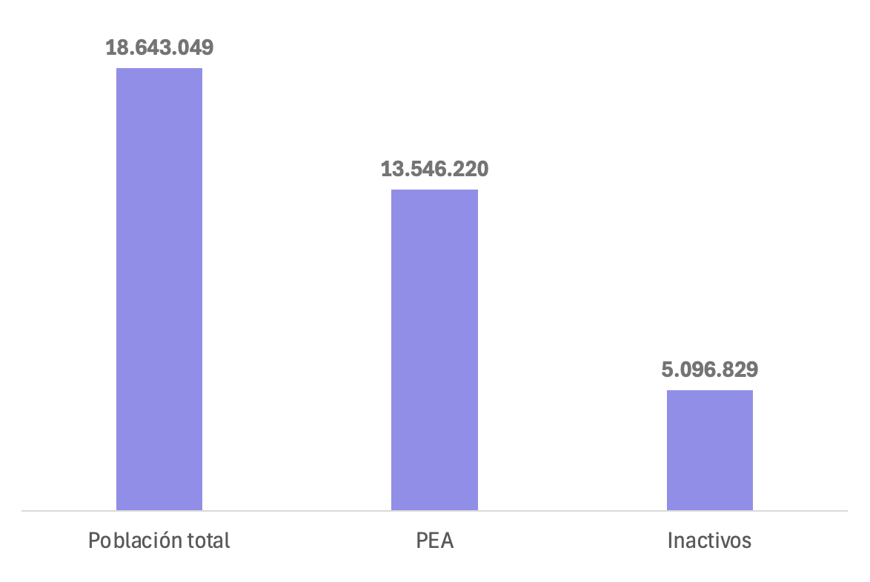
(*) Se considera a hombres entre 15 y 64 años y mujeres entre 15 y 59 años.
Fuente: IDESA en base a Encuesta Permanente de Hogares (EPH). Datos del 4to. trimestre de 2024.

- ¿En qué condiciones trabajamos?
De las 18,6 millones de personas en edad de trabajar, solo 4 millones acceden a un empleo de calidad, ya sea como asalariados privados formales o cuentapropistas profesionales. Esto representa apenas el 21% del total. En contraste, 6,2 millones tienen trabajos de baja calidad y más de 5 millones están directamente fuera del mercado laboral. La foto es clara: apenas 1 de cada 5 adultos en edad de trabajar logra insertarse en ocupaciones de calidad, mientras que el resto enfrenta formas más precarias de inserción laboral o directamente la inactividad.

Gráfico 2: Ocupados por categoría ocupacional.
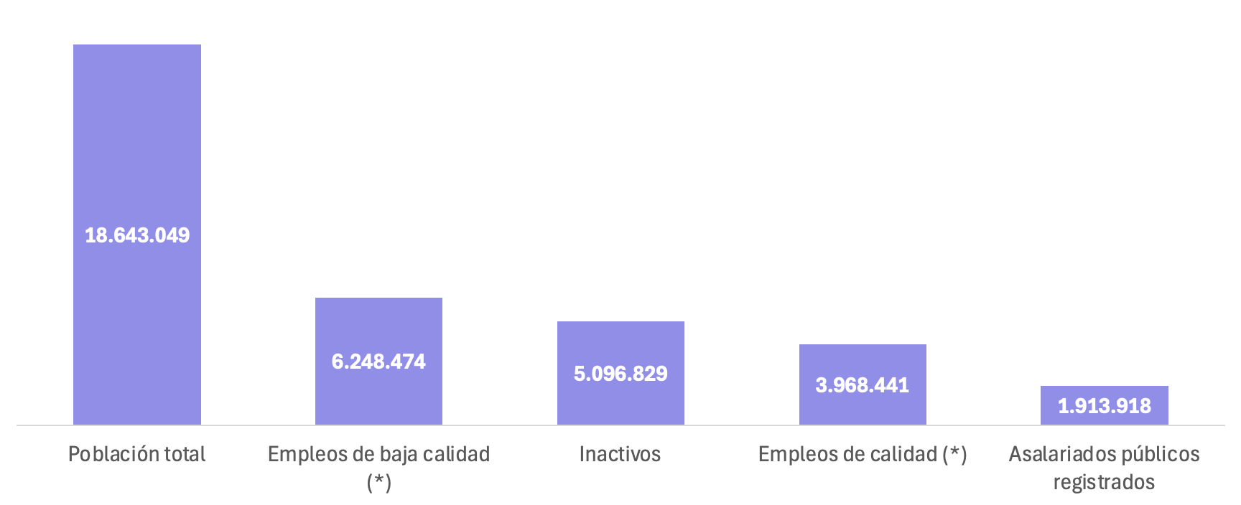
(*) Se considera empleo de calidad a los asalariados privados formales y los cuentapropistas profesionales. En cambio, los empleos de baja calidad incluye a asalariados informales, cuentapropistas no profesionales, monotributistas sociales, trabajadores del servicio doméstico, cooperativas, entre otros.
Fuente: IDESA en base a Encuesta Permanente de Hogares (EPH). Datos del 4to. trimestre de 2024.

- ¿Cuánto ganamos?
En un contexto de estancamiento productivo y alta inflación, los ingresos laborales en Argentina han sufrido una pérdida sostenida de poder adquisitivo. Entre enero de 2019 y enero de 2025, el salario real de los trabajadores registrados en el sector privado cayó un 9%, mientras que el de los informales se desplomó más de un 25%. Esta caída, que atraviesa todo el mercado laboral, dejó a la mayoría de los trabajadores con ingresos reales en niveles históricamente bajos, más allá de las diferencias sectoriales o de régimen laboral.
Además de la caída en los ingresos, otro problema que se observa es la marcada desigualdad según el tipo de empleo. Al comparar los ingresos de un asalariado privado registrado con los de un trabajador informal, se observa que, por cada 10 pesos generados en el empleo formal, el informal produce apenas 5. Esta brecha refleja la profunda desigualdad del mercado laboral y limita las posibilidades de progreso. Además, los cuentapropistas con formación profesional se ubican en la cima de la escala salarial, lo que confirma que la educación superior no solo facilita el acceso al empleo, sino que también permite alcanzar mejores ingresos.
Gráfico 3: Evolución histórica de los salarios en Argentina.
Salarios reales a valores de febrero de 2025.
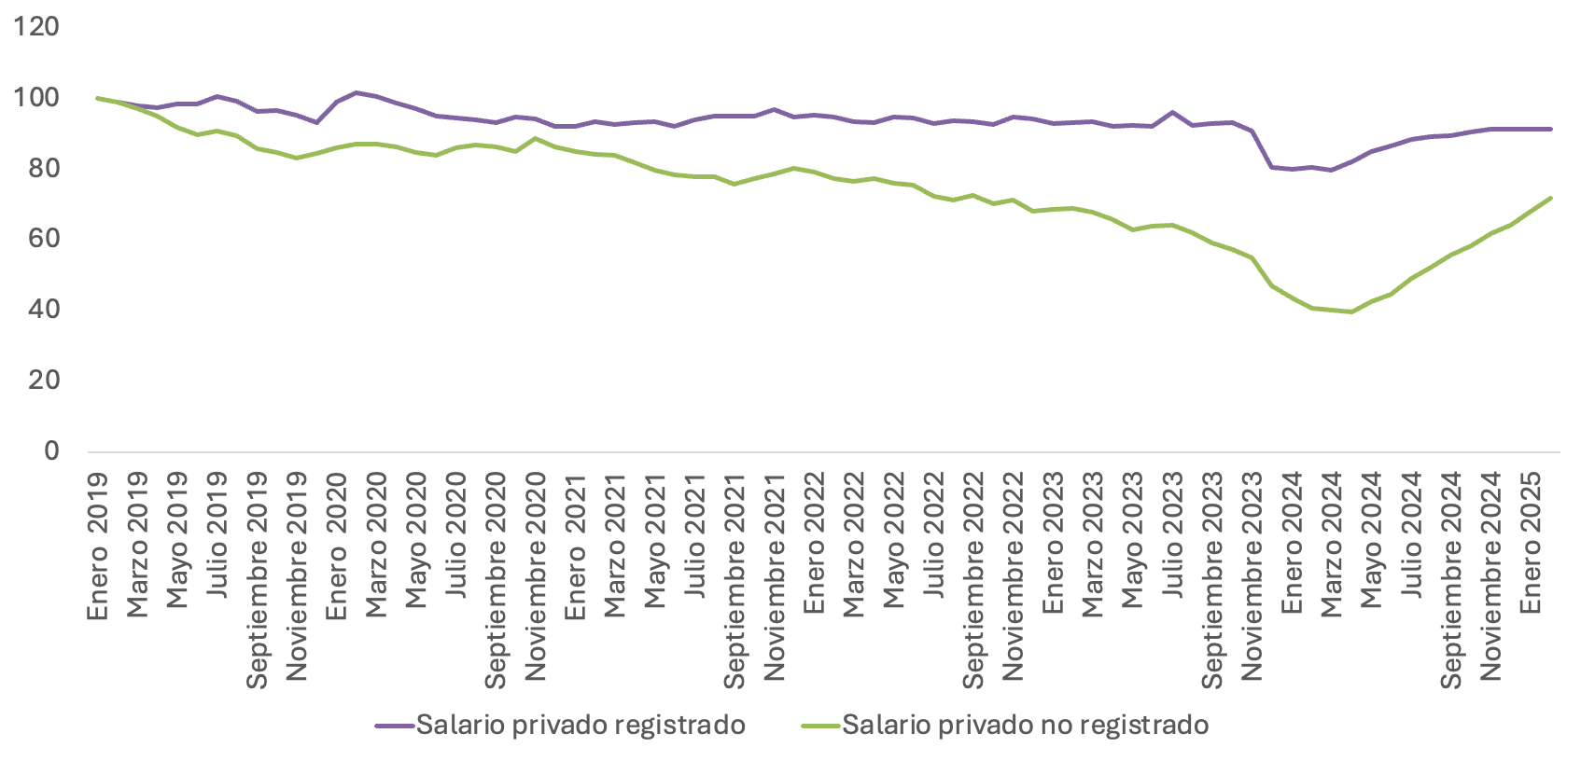
Fuente: IDESA en base al Índice de Salarios publicado por INDEC.
- ¿Cuáles son los desafíos del mercado laboral Argentino?
Un factor clave para el desarrollo social es que las personas en edad de trabajar puedan acceder a empleos productivos. Sin embargo, el mercado laboral argentino enfrenta tres desafíos: alta inactividad (1 de cada 3 personas no trabaja), baja calidad de empleo (solo 1 de cada 3 ocupados tiene empleo formal registrado) y salarios que tienden a la baja (cayeron un 17,2% en los últimos 6 años).
Estos problemas —inactividad, precariedad laboral y desigualdad salarial— tienen un origen común: la falta de empleos productivos. Esto se debe a reglas laborales que desalientan la contratación genuina y protegen intereses corporativos y burocráticos más que a los trabajadores.
Las trabas principales son:
- Legislación laboral: Altas cargas sociales, convenios colectivos anacrónicos diseñados para grandes empresas pero aplicados a un universo diverso de firmas con distinta escala y productividad, sumado a la incertidumbre judicial y la burocracia excesiva, desalientan la creación de empleo formal en las pymes.
- Sistema educativo: La baja calidad educativa golpea la empleabilidad. Esto se explica, en parte, por una gestión del sistema que prioriza los intereses de los sindicatos docentes por sobre el mérito y la calidad.
Décadas de degradación institucional y malas políticas explican el estancamiento del mercado laboral. Sin una reforma profunda del sistema educativo y laboral, no será posible revertir la falta de empleo productivo ni impulsar un progreso social verdadero.

El cálculo de este ratio se basó en los salarios promedio de los asalariados privados formales e informales correspondientes al cuarto trimestre de 2024, según los datos publicados por la EPH.

